Verein für Raumentwicklung

Kultur und Landschaft

Peter Tarnutzer

Via Tignuppa 44
7014 Trin
«Anschrift»

Datum : 29.07.2026
Thema : Umfrage BAB Verfahren

Anrede

Der Verein für Raumentwicklung Kultur und Landschaft RAKUL verfolgt 3 Ziele.

Raumentwicklung | Der ländliche Raum mit seinen Maiensässhütten und Ställen soll sich nicht zurück zur Natur entwickeln mit seinen teil- oder vollständig- verfallenen Ruinen, sondern er soll sich weiterentwickeln und der Raum soll für uns Menschen und Wanderern eine Freude sein.
Kultur | Wir möchten das Kulturgut unserer Vorfahren erhalten, und bauliche Massnahmen im Sinne des Landschaftsbildes möglich machen. Ein Objekt egal ob verfallen oder nicht, hat das Recht auf Wiederaufbau, Renovation oder massvoller Erweiterung. Störende Objekte sollen im Sinne der siedlungstypischen Bauweise verbessert werden können.
Landschaft | Das Landschaftsbild soll oberste Priorität haben, denn das ist das Kapital von verschiedenen Kantonen die vom Tourismus abhängig sind. Landschaftsbild definieren wir über die Siedlungstypische und ortsübliche Bauweise und Grösse.

In unserem Verein sind die Maiensässbesitzer organisiert. Weitere Infos unter http://www.kulturzerfall.ch/rakul

Sie haben im Jahre 2009 ein Baugesuch ausserhalb der Bauzone eingereicht. Wir möchten Sie höflich anfragen, ob sie bereit wären den beiliegenden Fragebogen auszufüllen und ihn an uns zu returnieren. Wir möchten als unabhängige und kritische Institution die Qualität der Arbeit des Amtes für Raumentwicklung und der Gemeindebehörden eruieren. Wir garantieren Ihnen Ihre Annonymität, und es gelangen keine Personendaten nach aussen. Uns ist es ein Anliegen die Maiensässbesitzer zu vernetzen und mehr Transparenz in den BAB Verfahren zu schaffen. Mit dieser Umfrage möchten wir die Verhältnismässigkeit für Bagatellbauten, Verfahrenslaufzeiten und Kosten der Entscheide eruieren. Mit Ihrem Feedback helfen sie mit zu einer Verbesserung der bestehenden Situation.
Wir danken Ihnen für Ihre Bemühungen.

Mit freundlichen Grüssen

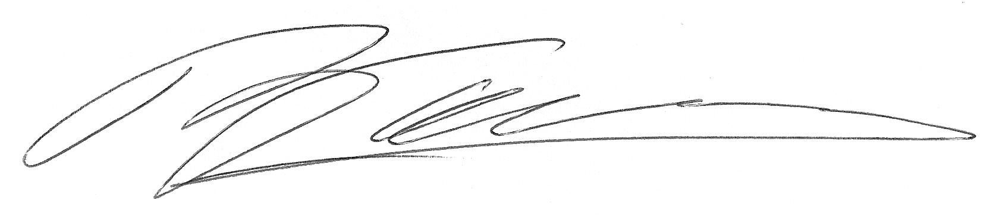

Peter Tarnutzer
Präsident Verein RAKUL
info@kulturzerfall.ch

Ihr Baugesuch enthielt |  | «Beschrieb»
Wurde Ihr Gesuch bewilligt? |  | O Ja O Nein O Teilweise
Sind sie Landwirt oder Privatperson |  | O Landwirt O Privatperson
Gab es Einsprachen? |  | O Nein O Ja abgelehnt O Ja bewilligt
Was wurde nicht bewilligt?
Ist Ihr Gebäude in der Erhaltungszone? |  | O Ja O Nein O weiss nicht
Wann erhielten sie den Bescheid von der Gemeinde?  Ende der Einsprachefrist Ihres Projekts war am «Startdatum» |  |  | Datum
Wie hoch war die Bausumme (Baukosten) Ihres Projekts |  |  | Franken
Wie gross war die Rechnung die Sie vom kantonalen Amt bekommen haben |  |  | Franken
Gab es für Sie noch weitere Kosten im BAB Verfahren |  |  | Franken
Entsprach ihr Projekt ihrer Ansicht nach der ortsüblichen Bauweise |  |  | O Ja O Nein O Teilweise
Wurden von Ihnen Anpassungen in Punkto Ortsüblichkeit verlangt |  |  | O Ja O Nein O weiss nicht
Waren sie zufrieden mit der Qualität und Kosten der Arbeit der Behörden |  |  | O Ja O Nein O Teilweise
Hat der kantonale Regionalpaner die Situation vor Ort beurteilt |  |  | O Ja O Nein O weiss nicht
Wie war die Gemeinde dem Projekt gegenüber eingestellt |  |  | O Positiv O Negativ O weiss nicht
Wären Sie bereit anderen Maiensässbesitzern die das gleiche Bauvorhaben haben, wertvolle Tipps zu geben |  |  | O Ja O Nein
Wären Sie bereit Ihre Erfahrungen und Ihr Projekt in einer Medienserie „Raumplanung GR“ zu präsentieren |  |  | O Ja O Nein
Was hat sie gefreut bei der Abwicklung des BAB Verfahrens, und was macht das Amt besonders gut
Was hat sie gestört bei der Abwicklung des BAB Verfahrens, und wo könnte sich das Amt noch verbessern
Sonstige Bemerkungen zu Ihrem BAB Verfahren

Falls sie eine Auswertung und Feedback der Umfrage möchten geben Sie uns Ihre Emailadresse

.............................................................................................................
einsenden an : Peter Tarnutzer via Tignuppa 44 7014 Trin

